Настройки сети в Linux
Майоров Дмитрий Андреевич
Содержание

1. Цель работы
Получить навыки настройки сетевых параметров системы

2. Выполнение лабораторной работы
Получаем полномочия администратора. Выводим на экран информацию о существующих сетевых подключениях, а также статистику о количестве отправленных пакетов и связанных с ними сообщениях об ошибках. Команда выводит основную информацию об интерфейсе(номер интерфейса, его имя, флаги состояния, состояние. Статистику приема и статистику передачи)
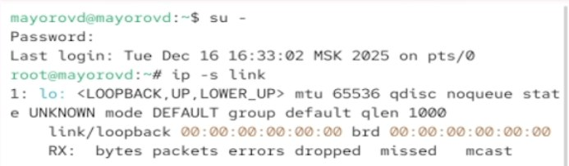
Рисунок 1
Выводим на экран информацию о текущих маршрутах. Команда выводит маршрут по умолчанию, локальную сеть, другие сети и специальные маршруты
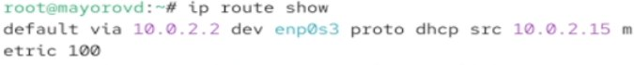
Рисунок 2
Выводим на экран информацию о текущих назначениях адресов для сетевых интерфейсов на устройстве. Команда выводит общую информацию, MAC-адрес, IPv4 адреса и IPv6 адреса
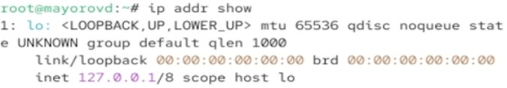
Рисунок 3
Отправляем 4 пакета на IP-адрес 8.8.8.8
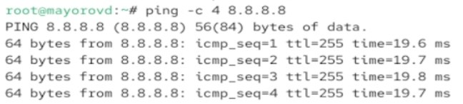
Рисунок 4
Добавляем дролнительный адрес к интерфейсу. Проверяем что он добавился
Рисунок 5

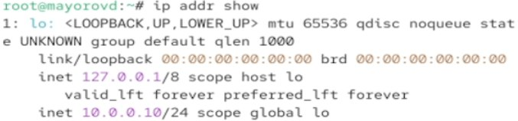
Рисунок 6
Вводим команду ifconfig. В отличии от утилиты ip эта команда показывает меньше деталей, не показывает некоторые современные флагм и может не показывать все интерфейсы
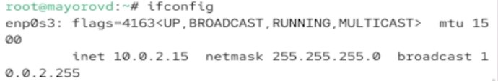
Рисунок 7
Выводим на экран список всех прослушиваемых системой портов UDP и TCP
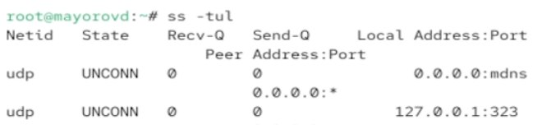
Рисунок 8
Выводим на экран информацию о текущих соединениях
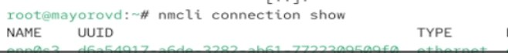
Рисунок 9
Добавляем Ethernet-соединение с именем dhcp к интерфейсу
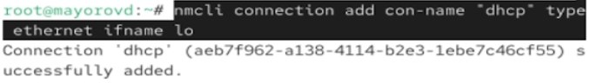
Рисунок 10
Добавляем к этому же интерфейсу Ethernet-соединение с именем static, статическим IPv4-адресом адаптера и статическим адресом шлюза
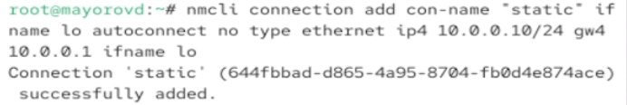
Рисунок 11
Выводим информацию о текущих соединениях
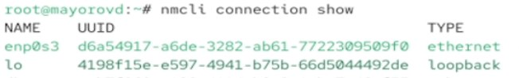
Рисунок 12
Переключаемся на статическое соединение, проверяем успешность переключения и возвращаемся к соединению dhcp.
Рисунок 13

Рисунок 14
Отключаем автоподключение статического соединения и добавляем DNS-сервер в статическое соединение.
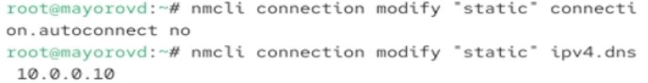
Рисунок 15
Добавляем еще один DNS-сервер.
Рисунок 16
Изменяем IP-адрес статического соединения и доавляем другой IP-адрес
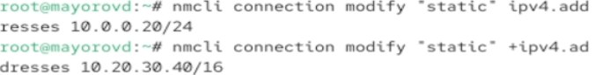
Рисунок 17
Активируем соединение. Проверяем успешность и переключаемся на первоначальное соедниение
Рисунок 18

3. Выводы
Получаем навыки настройки сетевых параметров системы
:::

